UPOZNAVANJE ŠKOLE I RADNE OKOLINE (D.V.)

OPIS AKTIVNOSTI: Pokazati voće i povrće
ZADATAK: Izrezati slike voća i povrća. Staviti pred učenika dvije slike. Zamoliti ga da vam pokaže jednu od njih.

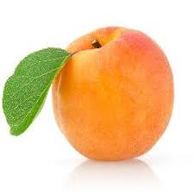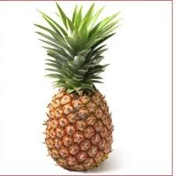

SKRB O SEBI (D.V.)

OPIS AKTIVNOSTI: Očistiti uprljani predmet kojim se služi.
ZADATAK: Ukoliko učenik na bilo koji način uprlja određeni predmet kojim se služi, dodati mu vlažnu maramicu i zamoliti ga da ga očisti. Po potrebi voditi učenikovu ruku. Kada je učenik očistio predmet, zamoliti ga da baci vlažnu maramicu u koš za smeće.

RADNI ODGOJ (D.V.)

OPIS AKTIVNOSTI: Oblikovati plastelinom „kobasicu“.
ZADATAK: Dati učeniku plastelin. Zamoliti ga da otrgne komad plastelina. Zatim ga zamoliti da ga dlanom valja kako bi napravio „kobasicu“. Po potrebi mu voditi ruku.

Primjer uratka – „kobasica“ od plastelina:

GLAZBENA KREATIVNOST (D.V.)

OPIS AKTIVNOSTI: Pratiti ritam glazbe pljeskanjem.
ZADATAK: Pustiti učeniku brzu zabavnu glazbu s radija. Neka je kratko vrijeme sluša. Zatim početi pljeskati u njezinom ritmu, uz lagano pjevušenje. Zamoliti učenika da pokuša i on. Ukoliko pokaže volju voditi mu ruke, ili ga upućivati riječima da plješće. Pljeskati zajedno s njim cijelo vrijeme.

